« Мое любимое село»
Мошенское является старинным селом, упоминания о котором встречаются в писцовых книгах Бежецкой пятины с 1545 года - "Никольский погост в Мошне" упоминается под этим годом.
Имя села, вероятно, происходит от слова "Мошна" - кошель, богатство, или "мха" - мшинское, моховое. Хотя загадка имени села и сегодня остается. Это имя население связывает с большим количеством зажиточных поместий по берегам р. Уверь в XVI веке или с боровыми мхами на крутых берегах реки.
По берегам реки имеются сопки - как археологические памятники, которые показывают, что берега Увери устойчиво заселялись уже около тысячи лет назад. А первые люди устраивали временные стоянки здесь еще в каменном векеИз многочисленных усадьб XIX века сохранились: усадебный дом Р.А. Круглика, лесопромышленника из Санкт-Петербурга; радует глаз деревянным кружевом дом купца А. Рябова (краеведческий музей); усадьба помещика Дарагана в д. Ореховно. Усадьба Рейхеля, расположенная в д. Петрово, принадлежала старинному роду Апраксиных. Дом готического стиля и парк поражал своей необычностью и красотой.
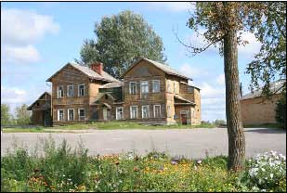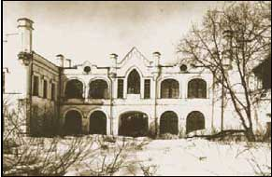
В XVI-XIX веках в Мошенском крае строились церкви, часовни. На начало ХХ века насчитывалось 18 каменных и 65 деревянных церквей, из них до наших дней сохранились единицы. На высоком берегу Увери стоит церковь Покрова Богородицы, построенная в 1764 году помещиком И.М. Левашовым.
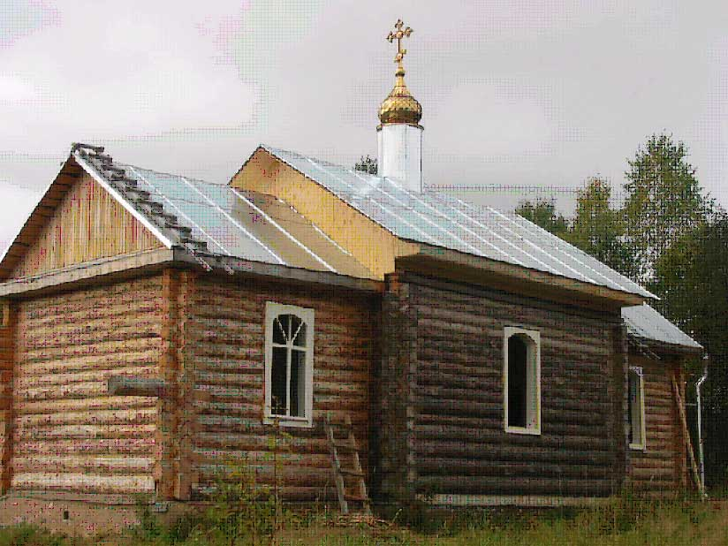

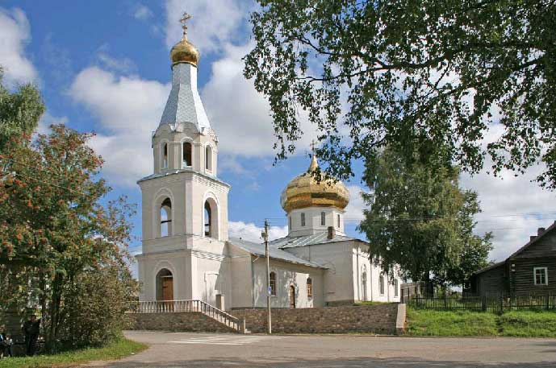

Молчаливо и величаво возносятся над землей мошенской сопки, курганы и жальники, заросшие вековыми соснами - захоронения славянской знати, сохранившиеся до наших дней. В начале ХХ века (1902 г.) сопки на берегу реки Уверь исследовал известный художник и археолог Николай Константинович Рерих. Сохранилась карта археологических обследований и раскопок. Удивительная красота вдохновляла Н. Рериха - художника на создание полотен "У дивьего камня неведом старик поселился", "Небесный бой", "Волокут ладьи" и др.
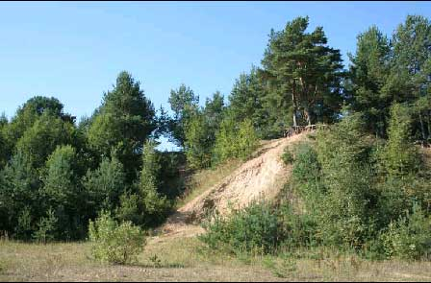

С Мошенским районом связана жизнь многих интересных и известных людей России.
В конце XVIII века в имение Спас на Мошне, которое принадлежало Петербургскому прокурору Ивану Левашову, приезжали погостить прославленный русский стихотворец Гаврила Романович Державин и пианист Фильд.
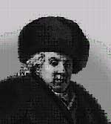
Географ, этнограф, публицист, генерал-лейтенант Алексей Иванович Макшеев, друживший в молодости с Тарасом Шевченко и близко знавший таких знаменитых людей, как Буташевич-Петрашевский, Герцен и Плещеев, подолгу жил в имении Олехово на берегу озера Великое и даже опубликовал в "Памятной книжке Новгородской губернии на 1864 год" свое исследование "О рыболовстве на озере Великом". Время пощадило парк усадьбы А.И. Макшеева, который относится к памятникам садово-паркового искусства. Парк охраняется государством. В нем установлен памятный знак.
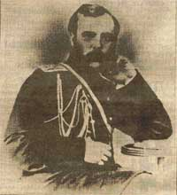
В нашем районе очень много интересного. Мы гордимся своим районом . И приглашаем всех желающий посетить наш район.

